
Propiedades CSS3 (I)
- box-sizing es una propiedad css3, content-box y border-box son sus posibles valores. Te permiten elegir como quieres que el navegador interprete el "box-model".
div {
width: 500px;
padding: 50px;
border:10px solid black;
-webkit-box-sizing: border-box;
-moz-box-sizing: border-box;
box-sizing:border-box;
}
Con "box-sizing:content-box" tienes lo normal, al ancho de tu div se le suma el padding y el border; lo cual en total haría que tu div sea 620px de ancho, utilizando "box-sizing:border-box" en cambio hace que tu div sea 500px de ancho y le resta el padding y el border, o sea "se reduce el espacio para tu contenido" (te quedarían 380px).
Los prefijos “-moz-” y “-webkit-” sirven para que la propiedad funcione en Firefox y navegadores con WebKit (Safari y Chrome; nuevos Opera); [también existe “-ms-“ para I.Explorer, “-o-“ para antiguos Ópera y “-khtml-“ para varios navegadores linux; ver: http://leaverou.github.com/prefixfree/ ].
- Bordes redondeados (border-radius): para aplicar esquinas redondeadas a nuestros diseños. Así aplicaríamos un borde de tantos píxeles de radio a todas las esquinas de un elemento:
border-radius: 40px 60px 100px 100px;
-moz-border-radius: 40px 60px 100px 100px;
-webkit-border-radius: 40px 60px 100px 100px;
valores border-radius: esquina superior izquierda, esquina superior derecha, esquina inferior derecha y esquina inferior izquierda.
Es una de las novedades más conocidas, y de hecho podemos verla en sitios tan populares como Twitter, cuyas esquinas se muestran redondeadas únicamente en navegadores que soporten este estándar.

- Transparencias (opacity): esta propiedad nos permitirá ajustar el nivel de transparencia para el color de cualquier elemento. Veamos cómo se haría:
opacity:0.5;
/* para Iexplorer 8 y anteriores */
filter:alpha(opacity=50);
De esta forma, obtendremos un elemento permitiendo así mostrar parte de lo que haya tras él.
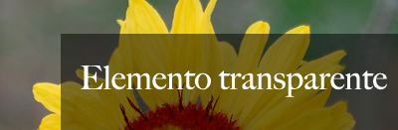
- Usa cualquier fuente (@font-face): Básicamente, con esta propiedad se pondrá fin al uso de las fuentes básicas para navegación web (Arial, Verdana, Times, etc.), pudiendo emplearse cualquiera. Lo conseguimos de esta forma:
@font-face {
font-family:'MEgalopolis Extra';
src: url('/archivos/MEgalopolisExtra.otf') format('opentype');}
La idea es que el visitante reciba la fuente almacenada en el directorio que le indiquemos mediante el “src”, para que de esta forma pueda visualizar la tipografía de nuestra web tal y como nosotros siempre la imaginamos.
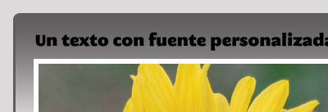

- Sombreado para elementos (box-shadow): la tercera generación de CSS nos permitirá aplicar sombreados sobre cualquier elemento de una manera así de sencilla:
-moz-box-shadow: 10px 5px 5px black;
-webkit-box-shadow: 10px 5px 5px black;
box-shadow: 10px 5px 5px black;
1er valor → desplazamiento horizontal
2º valor → desplazamiento vertical
3er valor → difuminado del borde de la sombra
4º valor → color de la sombra
Como resultado, el cuadro al que apliquemos este estilo pasará a tener un sombreado negro desplazado hacia la izquierda y hacia abajo:
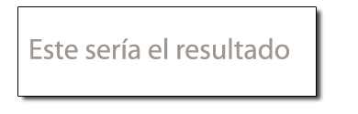
- Sombreado para textos (text-shadow): así mismo, también podemos aplicar el sombreado a un texto exclusivamente:
text-shadow: 10px 5px 5px black;
Los valores funcionan igual que antes.
filter: progid:DXImageTransform.Microsoft.Shadow(Color=#666666, Direction=135, Strength=7); /* para Internet exporer */
- word-wrap: sirve para especificar que las palabras que sean demasiado largas se deben cortar, de manera que quepan en el ancho disponible de la caja.
width:300px;
word-wrap: break-word;
- text-overflow: determina cómo el contenido desbordado que no se muestra es señalado a los usuarios.
white-space:nowrap;
overflow:hidden;
text-overflow:ellipsis;
- Bordes con imágenes (border-image): para añadirle directamente las imágenes al borde de un elemento (hacerlas en .png transparente):
-webkit-border-image: url(../imagenes/bordeDegradado.png) 10 stretch;
-moz-border-image: url(../imagenes/bordeDegradado.png) 10 stretch;
-o-border-image: url(../imagenes/bordeDegradado.png) 10 stretch;
border-image: url(../imagenes/bordeDegradado.png) 10 stretch;
Hay que poner la ruta hasta la imagen que vayamos a utilizar en el borde.
Luego se especifica cómo se reparte la imagen por el borde (hacemos la imagen en 9 sectores iguales, y es 1/3 del ancho de la imagen). La última parte, determina cómo se va a repetir la imagen: stretch (estirar) - repeat (repetir pero puede estar cortada la imagen) - round (repetir pero sin estar cortada la imagen).

- Color RGBA: esta novedad nos permitirá incluir transparencia a cualquier color por medio del canal Alpha. Por ejemplo, un elemento verde con la transparencia al 50% se definiría así:
background-color: rgba(0, 255, 0, 0.5);
Como habréis supuesto, las posibilidades son similares a las de las transparencias que comentamos en la primera parte, aunque aplicando el valor dentro del propio campo de color.
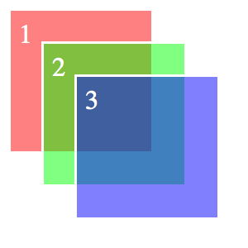
- Color HSLA (Hue, Saturation, Lightness, Alpha)
Permite que los colores sean puestos por Matiz o tono, Saturación, Brillo, y Alfa (transparencia).
background-color: hsla(0,100%,50%,.8);

